A Projetta Engenharia Consultoria e Treinamentos LTDA, CERTIFICA que:

funcionario1 | FUNCIONÁRIO
CPF n° cpf1 | CPF n°

Obteve aproveitamento satisfatório no curso de capacitação em “SEGURANÇA NAS OPERAÇÕES DE IÇAMENTO DE CARGAS, MÁQUINAS E EQUIPAMENTOS: PONTE ROLANTE”. Aplicado em máquina Ponte Rolante, conforme as exigências da NR 11 da Portaria MTb nº 3.214/1978, com carga horária de 16 horas e realizado nos dias começo1 e fim1, nas dependências da empresa empresa1, localizada na endereço1.

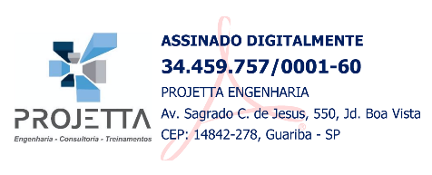
cidade1, fim2.

EMERSON PEREIRA DE OLIVEIRA:37232085842 |   Assinado de forma digital  por EMERSON PEREIRA DE  OLIVEIRA:37232085842

INSTRUTOR E RESPONSÁVEL TÉCNICO Emerson Pereira de Oliveira  Engenheiro Mecânico  Eng. Segurança do Trabalho  CREASP 5069946034  RNP 2616205491 |  | funcionario2  CPF n° cpf2 |  | logo2 | empresa2  CNPJ: cnpj2

CONTEÚDO PROGRAMÁTICO:

- Norma básica constante na NR 11;  - Objetivos do treinamento;  - Conceito da Ponte Rolante;  - Tipos de máquinas;  - Pontos básicos de operação;  - Manutenção preventiva;  - Cuidados com cabos de aço, pistão e alavancas;  - Ganchos, travas e estropos; | - Avaliação diária do equipamento;  - Segurança na operação e movimentação de carga e do equipamento;  - Uso dos EPIs básicos na operação;  - Sinalização de segurança e operação;  - Cuidados e uso dos freios;  - Calçamento da carga;  - Ponto de equilíbrio para içamento da carga;  - Regras gerais de operação e segurança.

